


Новый клип группы DEFORM «МЁРТВЫЕ ЗВЁЗДЫ»
www.deform.name www.myspace.com/deformname www.youtube.com/deformvideos

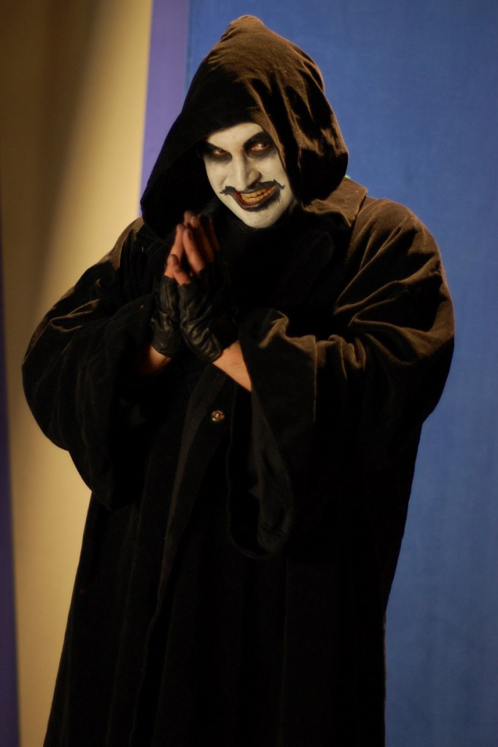
Москва, 23 марта 2010 г. Шок-рокеры DEFORM заканчивают работу над новым клипом «МЁРТВЫЕ ЗВЁЗДЫ». Это третье видео в поддержку альбома «Дети Телевизора», релиз которого состоялся в апреле 2009 года.

Клип был снят за 2 дня творческой группой во главе с лидером коллектива Деформатором, в очередной раз выступившим в качестве сценариста и сорежиссера. Работой на площадке и съёмками на хромакей руководил Роман Подставкин (режиссёр видео DEFORM «Мёртвая романтика» на заглавный трек одноимённого альбома 2005 года).

Главная тема видео «МЁРТВЫЕ ЗВЁЗДЫ» – это противостояние добра и зла внутри человека. Основная сюжетная линия – пророк, бредущий в пустыне и подвергаемый дьявольским искушениям. Герой делает свой духовный выбор и избавляется от зла.
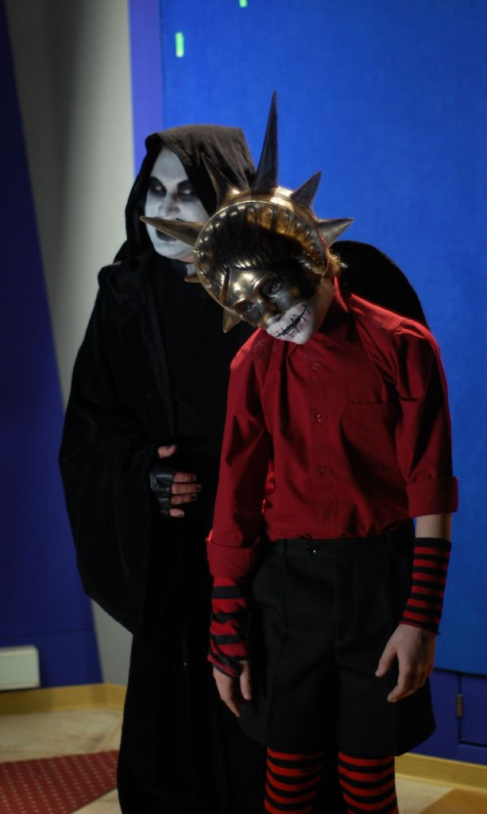
В клипе не появляются участники DEFORM, кроме фронтмена коллектива. По словам Деформатора, это сделано специально для создания ощущения одиночества при решении индивидуальных духовных вопросов. Сюжет видео «МЁРТВЫЕ ЗВЁЗДЫ» носит личный характер, хотя он и изложен почти библейским языком.

Премьера видео состоится в середине мая в эфире телеканала A-ONE.

За подробной информацией, фото и по вопросам организации интервью с Деформатором обращайтесь:

Алексей Кудинов
tr-boss@mail.ru
7 (903) 222 11 04

Александр Супрун
suprun@fgnikitin.ru
8 (926) 369 23 59

